山东晋控明水化工集团有限公司社会责任报告

（2024-2025年度）

1. **企业简介**

山东晋控明水化工集团有限公司前身是济南明水化肥厂，始建于1958年，是全国13套小氮肥示范厂之一。2005年4月改制后，更名为“山东明水化工有限公司”，同年6月28日，与山西晋城无烟煤矿业集团有限公司签订战略合资合作协议，实现了强强联合。2013年9月，实施退城进园工程，搬迁至刁镇化工工业园区，2021年12月31日，更名为“山东晋控明水化工集团有限公司”。公司主要产品及规模为合成氨44万t/a（中间产品）、尿素67万t/a。

公司积极落实山东省人民政府2018年下发的《关于加快七大高耗能行业高质量发展的实施方案》：到2022年尿素生产企业固定床气化炉全部予以淘汰的总体目标，结合固定床间歇气化工艺自身的生产特点（生产链长、排污环节多、煤炭利用率低等先天缺陷）。根据《山东省人民政府办公厅关于印发山东省六大传统产业转型升级指导计划的通知》中“支持明水大化等企业，积极发展洁净煤气化技术”的要求，启动了山东晋煤明水化工集团有限公司退城进园原料结构调整技术改造项目。项目于2019年9月份完成环评手续的审批，同时生产系统停产，启动退城进园原料结构调整技术改造项目建设。本项目是2019年济南市重点工程，总投资为35亿元，占地302.15亩，建成投产后，年均销售收入约10亿元，年增利税3.7亿元。

1. **产品基本情况**

（1）液氨

液氨是生产氮肥的主要原料，也是一种基础的化工原料，用途十分广泛。农业常用于生产尿素、复合肥等各种肥料:工业上常用作电厂的烟气脱硝剂，也用于生产各种化工产品，如各种有机胺、氨基酸、聚酰胺树脂、溶剂、医药等。

1. 尿素

尿素是由液氨与二氧化碳合成的氮肥及化工原料，含氮量约46%，广泛用于农业施肥、复合肥生产及工业领域（如树脂、车用尿素AdBlue）。公司主营大、小颗粒尿素，当前趋势以大颗粒尿素和环保型尿素改性产品为主，兼顾农业增效与工业绿色转型需求。

1. **企业文化**
2. **核心企业精神：自强不息、预变创新、自利利他**

释义：公司以中华优秀传统文化为根基，提炼出“自强不息、预变创新、仁爱利他”三大核心精神：自强不息倡导持续进取的韧劲，预变创新强调前瞻突破的智慧，仁爱利他秉承厚德载物的格局。三者相辅相成，形成乘数效应，既根植于数十年实践的深刻沉淀，亦是未来发展的行动纲领，以文化之道驱动企业行稳致远。

1. **企业愿景：百年企业、辉光日新、惠及员工、回报社会**

公司以“百年企业、辉煌日新、惠及员工、回报社会”为愿景，锚定基业长青的目标，以日新求进的锐意推动持续突破，以共享共荣的格局赋能员工成长，以厚德担当的胸怀反哺社会价值，既彰显立足长远的战略定力，又凝聚以人为本、向善而行的文化内核，勾勒出企业与员工、社会共生共荣的可持续发展蓝图。

1. **党建引领**

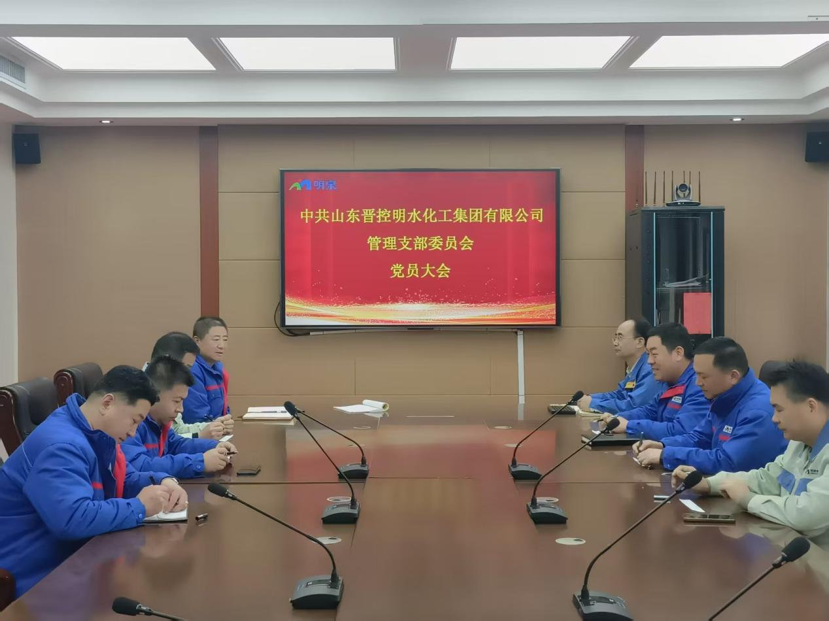

近年来，明化党总支聚焦"红色引擎 智创未来"党建品牌建设，以"党建链"赋能"产业链"，坚持将组织优势转化为发展动能，通过实施"三融合"工作法，在数字化转型、绿色工厂创建、安全生产标准化建设等重点领域开展党建项目攻坚，探索形成了"支部建在项目上、党旗插在车间里、党员冲在创新端"的特色实践路径，推动党建工作与企业高质量发展同频共振。

**一是推进管理“一体化”，协调业务发展。**

企业党总支立足厂区主体多样、业务多元的实际，运用党建手段将厂区资源链合起来，保障各业务有序发展，形成了“公共关系统一协调、职能业务分层管理、后勤保障统一平台、文化建设协调发展”的“一体化”管理理念。在组织管理上，构建党总支-党支部-党小组管理体系，通过党组织建设的全覆盖，保证党组织作用发挥的全覆盖。

**二是实施党建项目制，夯实主体责任。**

企业党总支把项目管理引入到党建工作中，结合公司战略目标、结合经营目标、结合部门职能业务，细化作业标准、绩效指标，完善考核评价体系，根据各岗位职责制定年度业务目标，按度项目对任务落实情况进行打分、排名，考核结果与绩效工资挂钩。

**三是聚焦支部先进性，建强战斗堡垒。**

企业党总支以支部标准化为抓手，创新支部活力建设,不断提升支部战斗堡垒作用。将党建工作纳入各部门经营管理指标，对生产型、管理型、技术型、营销型党支部进行分类管理、激发职能优势。实施党员绩效管理，对党员进行季度和年度考绩，让党员找准定位，勇挑重担。

**四是激发党员模范性，彰显先锋旗帜。**

以“不忘初心、牢记使命”主题教育为契机，不断加强党性修养、转变作风、激发党员干事创业的动力和热情。党员领导干部带头深入车间、生产一线，带头解决生产中存在的问题，保证生产的安全、稳定运行。

1. **社会责任**

**晋控明化始终将履行社会责任置于企业发展首位**。

公司积极主动承担社会责任，力所能及为社会做出贡献。2024-2025年，受全球经济影响，国内化肥供应紧张，影响农业生产，晋控明化主动承担社会责任，安排满负荷生产尿素，将尿素优先用于国内的市场供应，满足国内农业生产需要，工信部通报表彰，并专程发来感谢信。

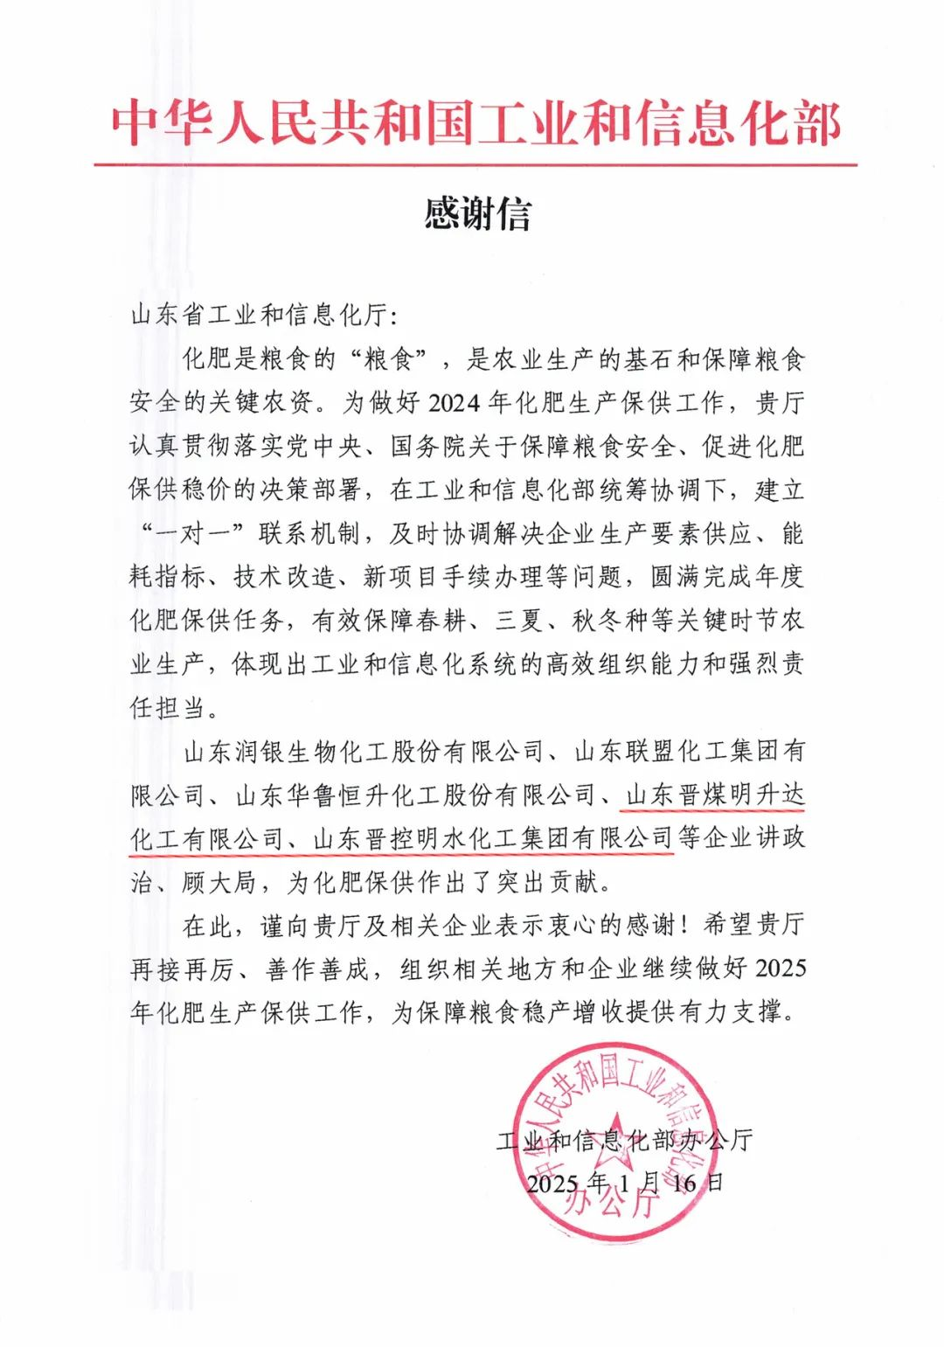

公司情系章丘教育，爱心捐资助教，每年拿出超100万元，支持社会教育事业，回报社会。

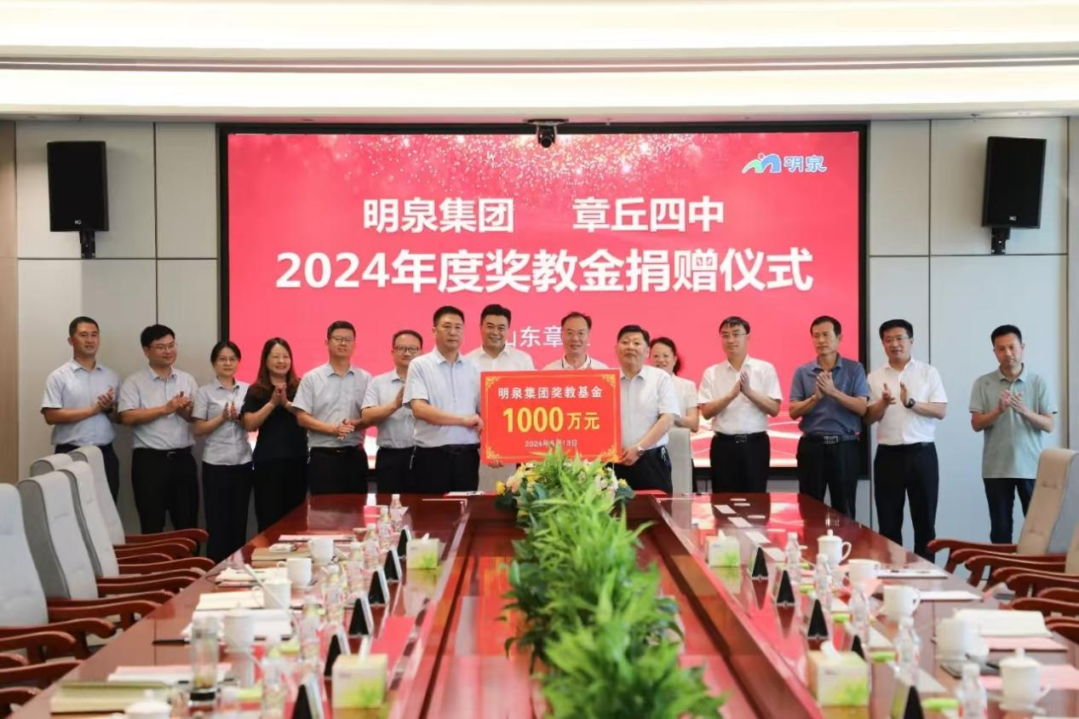

智慧余热回收项目，成为济南城区供暖主力军。公司与江苏河海新能源技术发展有限公司合作、利用先进工艺技术、回收工业系统的低温余热作为基础热源、通过多项技术提温升质后实现集中供热的清洁热源。该种供热方式不烧煤、零排放、无污染，是践行绿色、低碳、高质量发展的又一成功案例。

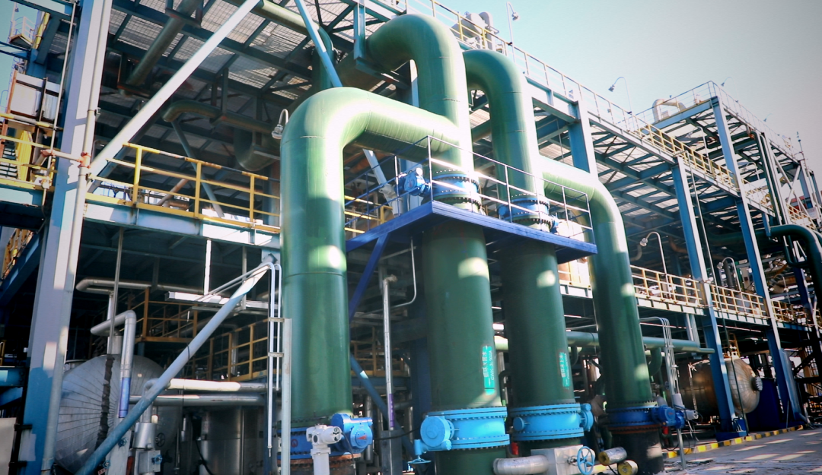

1. **关爱职工，创建幸福家园**

企业秉承“惠及员工、回报社会”的企业愿景，与职工全员签订劳动合同并按时缴纳五项社会保险和住房公积金，让员工得到真正的实惠和保障;关爱困难职工，每年组织走访困难职工家庭，给他们送去生活物资和慰问金，帮助他们重燃生活的希望;充分展示企业担当和社会责任。积极为当地提供就业机会，近年来，累计提供就业岗位1000多个，为当地就业工作提供了大力支持，为当地各项工作做出了积极贡献。

1. **安全环保**

2024公司坚持加强安全和环保管理工作,圆满的完成了公司既定的安全、环保管控目标。

1、结合工作经验与实际，在公司筹建运行基础上对原有制度进行了优化、组合、完善，变更后的管理制度符合公司实际管理需求并满足了双重预防体系、安全标准化要素的制度建设要求。

2、不断加强公司安全、环保教育，积极做好车间级、班组级安全教育，新员工安全合格上岗率100%，使培训教育全面落地，重点阶段性教育紧随其后，典型借鉴性教育全程参与。

3、实现安全生产轻微伤及以上人身伤害事故为零、火灾爆炸事故为零、重大危险源安全可控，物料装卸、检修事故为零的目标，实现环保事故为零的目标。

4、积极组织创建安全标准化工作，双体系全面运行并进行并持续改进，安全活动效果明显，有效促进了基础管理和人员安全素养的提高。

5.不断加大安全、环保投入，持续完善、改造和维护安全、环保防护设施设备支出及配备和更新现场作业人员安全防护用品支出和特种设备检测检验支出。

6.积极开展职业卫生工作，加强员工职业卫生培训，通过采用先进生产工艺改善员工工作环境，按时为职工进行职业健康体检，建立职工职业卫生“一人一档”，全方位监护职工职业卫生健康。

7.积极承担社会责任，举办大型生产安全事故应急救援演练。

**八、展望2025**

一、坚守发展初心，践行社会责任

公司将始终秉持“百年企业、辉光日新、惠及员工、回报社会”的核心价值理念，紧跟国家战略方向，深化企业改革，以可持续发展为目标，积极履行社会责任。通过优化产业布局、提升管理效能，推动企业稳健成长，与社会各界携手共建美好未来。

二、强化创新引领，夯实发展根基

1.完善科技创新体系，深化与高校、科研机构的合作，聚焦新能源、新材料等前沿领域，持续加大研发投入，加快科技成果转化，提升企业核心竞争力。

2.稳步推进数字化转型，优化生产工艺流程，探索智能化技术应用，加强人才梯队建设，培养适应未来发展的复合型技术团队。

三、关注员工福祉，凝聚发展合力

1.健全员工职业发展通道，完善技能培训体系，开展多样化学习活动，支持员工能力提升，营造积极向上的学习氛围。

2.持续改善员工工作环境，加强职业健康管理，优化福利保障措施，关注员工身心健康，增强企业凝聚力和向心力。

四、践行绿色发展，守护生态安全

1.落实节能减排目标，推广清洁生产技术和资源循环利用模式，优化能源结构，探索低碳发展路径。

2.强化环境治理能力，完善环保管理体系，推进厂区生态化改造，积极参与生态保护行动，助力美丽中国建设。

五、深化企地共建，共促社会和谐

1.发挥企业产业优势，推动区域经济协同发展，拓展就业空间，为地方经济注入活力。

2.积极投身公益事业，支持教育、乡村振兴等民生领域，倡导员工参与志愿服务，传递企业温度，实现企业与社会的共同进步。

晋控明化将以更加稳健的步伐，聚焦主业、锐意进取，在创新驱动、绿色转型、社会责任等领域持续发力，努力成为值得信赖的现代化企业，为行业进步和社会发展贡献坚实力量。

山东晋控明水化工集团有限公司

2025年1月5日